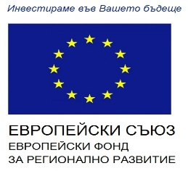 |  |  | 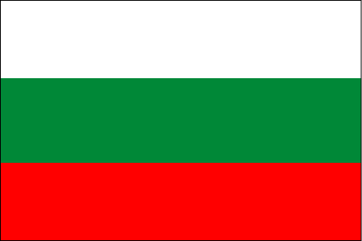
ВОДЕНО ОТ ОБЩНОСТИТЕ МЕСТНО РАЗВИТИЕ
МЕСТНА ИНИЦИАТИВНА ГРУПА „ПОМОРИЕ“

О Б Я В А

МЕСТНА ИНИЦИАТИВНА ГРУПА

ПОМОРИЕ

Открива процедура за подбор на проектни предложения

за предОставяне на безвъзмездна финансова помощ

BG16RFOP002-2.075

МИГ ПОМОРИЕ – МЯРКА 12: “КАПАЦИТЕТ ЗА РАСТЕЖА НА МСП”

Оперативна програма: „Иновации и конкурентоспособност 2014-2020”;

Приоритетна ос 2: „Предприемачество и капацитет за растеж на МСП";
Основна цел на процедурата: Постигане на положителен ефект върху развитието на устойчива пазарна конкурентоспособност на МСП на територията на МИГ Поморие, с оглед повишаване на производителността и експортния им потенциал. Особен акцент се поставя върху качеството на продуктите и услугите на предприятията, потенциала им за реализиране на по-високи резултати във веригата на формиране на добавена стойност и бързото осигуряване от тяхна страна на пазарна устойчивост при условията на силно динамична икономика и конкурентна среда. Процедурата за безвъзмездна финансова помощ се реализира с финансовата подкрепа на Европейския съюз чрез Европейския фонд за регионално развитие.

1. НАИМЕНОВАНИЕ НА МЯРКАТА ОТ СТРАТЕГИЯТА ЗА ВОМР
Процедура за подбор на проекти за изпълнение на мярка 12: "Капацитет за растежа на МСП" от Стратегията за Водено от общностите местно развитие на МИГ-Поморие.

2. ДОПУСТИМИ КАНДИДАТИ
Малки или средни предприятия съгласно Закона за малките и средни предприятия (ЗМСП).

3. ДОПУСТИМИ ДЕЙНОСТИ
1. Подкрепа за общи производствени инвестиции за подобряване на производствения капацитет за растеж чрез ефективното и ефикасно използване на факторите на производство и чрез изграждането на възможности за възприемане и адаптиране на европейски и международни знания и технологии. Дейностите трябва да са насочени към:

- повишаване на производителността; и/или
- ефективното и ефикасно използване на факторите на производство (човешки капитал, природни ресурси и технологии) чрез внедряване на нови технологии/практики/методи/системи за подобряване на ресурсната ефективност и ефикасност в производствения процес и/или
- подобряване на производствените процеси чрез инвестиции в дълготрайни материални и нематериални активи; и/или
- въвеждане на водещи технологични решения и/или реинженеринг на процеси, вкл. чрез въвеждане на добри практики/технологични методи/технологии/процеси за намаляване консумацията на природни ресурси, безотпадни технологии, оползотворяване на вторични суровини и производствените отпадъци, регенериране и др; и/или
- разширяване на производството чрез добавяне на нови характеристики или подобряване на съществуващите продукти и услуги; и/или
- диверсификация на дейността чрез разнообразяване на портфолиото на предприятията и достъп до пазари.

2. Дейности за информиране и публичност.
Пълният набор от мерки за информиране и публичност (визуализация), които бенефициентите трябва да прилагат при изпълнение на проекти финансирани от ЕСИФ, се съдържа в „Единния наръчник на бенефициента за прилагане на правилата за информация и комуникация” 2014-2020, който може да бъде намерен на интернет страницата на Управляващия орган:
http://www.opcompetitiveness.bg/module3.php?menu_id=359.

4. ПЕРИОД ЗА ПРИЕМ И НАЧИН НА ПОДАВАНЕ НА ПРОЕКТНИ ПРЕДЛОЖЕНИЯ

Краен срок за подаване на проектните предложения: 04.01.2021 г., 16:00 часа.

Всяко проектно предложение, което е подадено след крайния срок, ще бъде отхвърлено и няма да бъде разглеждано по настоящата покана.

Място на подаване на проектните предложения: Подаването на проектно предложение по настоящата процедура се осъществява изцяло по електронен път чрез Информационната система за управление и наблюдение на Структурните инструменти на ЕС в България (ИСУН 2020) единствено с използването на Квалифициран електронен подпис (КЕП), чрез модула „Е-кандидатстване“ на следния интернет адрес: https://eumis2020.government.bg.

5. БЮДЖЕТ НА ПРИЕМА
Бюджет по процедурата: 333 939,68 лв.

6. МИНИМАЛЕН И МАКСИМАЛЕН РАЗМЕР НА ФИНАНСОВАТА ПОМОЩ, ПРЕДОСТАВЯНА ЗА ПРОЕКТ

Минимален размер на безвъзмездната финансовата помощ за проект –
30 000 лв. (15 338,76 евро)

Максимален размер на безвъзмездната финансовата помощ за проект –
300 000 лв. (153 387,56 евро)

Максималният размер на общите допустими разходи за всеки проект е в рамките на 391 166 лева (200 000 евро).

Максималният интензитет на безвъзмездната финансова помощ (БФП) е до 90 % от общата стойност на допустимите разходи по проекта.

7. ЛИЦЕ/А ЗА КОНТАКТ И МЯСТО ЗА ДОСТЪП ДО ПОДРОБНА ИНФОРМАЦИЯ

Лице за контакт: Николай Бояджиев, office@mig-pomorie.eu, 0879 89 01 65;
Пълният пакет документи за кандидатстване са публикувани на следните интернет адреси:
- на сайта на Сдружение „МИГ Поморие“ - http://mig-pomorie.eu/;
- на сайта на Единния информационен портал за обща информация за управлението на Структурните фондове и Кохезионния фонд на Европейския съюз в Република България - http://www.eufunds.bg.

